INFORME CORRESPONDIENTE A LA MESA DE VICTIMAS 014- 2024
El presente informe detalla la ejecución de las obligaciones contractuales por parte del contratista, por lo anterior, describo a continuación el estado de ejecución del objeto contractual:

INFORMACIÓN GENERAL
CONTRATO DE SUMINISTRO N° MC-GDCHSIG- 014-2024 |  | BAGADÓ
OBJETO: CONTRATAR UN OPERADOR LOGISTICO PARA EL FORTALECIMIENTO, FUNCIONAMIENTO DE LA MESA Y COMITÉ DE PARTICIPACIÓN EFECTIVA DE LAS VICTIMAS DEL DEPARTEMENTO DEL CHOCÓ.
CONTRATISTA: | PACIFICO AZUL  Nit: 8 1 8 0 0 1 1 1 8 - 2
REPRESENTANTE LEGAL: | CLAUDIA YANET BOTERO ACOSTA, identificada con Cc 43. 825. 945

 |  | Nº |  |  | OBLIGACIONES ESPECÍFICAS DEL CONTRATISTA/ENTIDAD
 | 1 |  |  | Suministrar los bienes a los precios contratados y realizar entregas de acuerdo con las cantidades que autorice el supervisor del contrato, dando estricto cumplimiento a las especificaciones y precios señalados en el objeto contractual.
2 |  |  | Entregar los bienes en excelentes condiciones de calidad, libre de gravámenes, embargos, multas y cualquier otra circunstancia que afecte los bienes objeto del contrato.
3 |  |  | Realizar el ingreso a el almacén de la entidad los productos contratados.
4 |  |  | Realizar las instalaciones de acuerdo con los requerimientos del supervisor del contrato.
5 |  |  | Garantizar que los bienes son nuevos, originales, de buena calidad y que cumplen con todas las especificaciones consignadas en la propuesta que presente el contratista.
6 |  |  | Cuando los bienes objeto del contrato que se origine sean rechazados por su mala calidad durante su recepción, el Departamento según criterio técnico podrá solicitar el cambio al contratista quien lo deberá efectuar dentro de los dos (2) días calendarios siguientes al Requerimiento.
7 |  |  | Si en el momento de la entrega se presentan elementos en malas condiciones, defectuosas o que no correspondan a la necesidad reportada por la entidad, el contratista deberá remplazarlo de manera inmediata y si no fuera posible, dentro de los cinco (5) días hábiles siguientes. Durante este término el supervisor se abstendrá de emitir recibido a satisfacción hasta no verificar el cambio de los mismos.
8 |  |  | Garantizar la oportuna entrega de los productos requeridos en el contrato en los plazos fijados conforme a las directrices por parte del supervisor del contrato.
9 |  |  | Proporcionar por su propia cuenta y riesgo el transporte de los bienes y servicios que le sean indicados por el supervisor del contrato.
10 |  |  | Acatar las sugerencias del supervisor del contrato.
11 |  |  | Asumir bajo su costo y riesgo todos los gastos en que incurra en la ejecución del contrato, incluidos los impuestos, tasas y contribuciones, en que incurra para la ejecución del contrato.
12 |  |  | Coordinar las acciones necesarias junto con la Gobernación para el buen éxito de su gestión.
13 |  |  | Responder por sus actuaciones y omisiones derivadas de la celebración y ejecución del presente contrato, de conformidad con lo establecido en la Ley.
14 |  |  | No acceder a peticiones o amenazas de quienes actuando por fuera de la Ley pretendan obligarlo a hacer y omitir un acto o hecho.
15 |  |  | Obrar con lealtad y buena fe en las distintas etapas contractuales, evitando dilaciones y en trabamientos que puedan presentarse y en general se obliga a cumplir con lo establecido en la Ley 80 de 1993.
16 |  |  | Reportar inmediatamente al supervisor designado de la Gobernación del Chocó las novedades o anomalías que se presenten durante la ejecución de este contrato.
17 |  |  | Las demás que por ley o del contrato le correspondan, y que sean necesarias para el cumplimiento del objeto contractual.
18 |  |  | Dar cumplimiento a las obligaciones con los sistemas de seguridad social en salud, pensión, sistema general de riesgos laborales y aportes parafiscales cuando haya lugar a ello, presentar los documentos respectivos que así lo acrediten.
19 |  |  | Cumplir a satisfacción con la estipulación técnica, asumiendo los costos que esto implique.
20 |  |  | El contratista realizara la entrega de los elementos requeridos por el supervisor dentro de un término de cinco (05) días calendario a la solicitud.

Desarrollo de Mesa de Victimas
- El día, jueves 24 de octubre de 2024, se recibe a cada uno de los participantes de la mesa de victima en la ciudad de Quibdó, se les entrega el monto de viáticos realizamos el respectivo desplazamiento hacia Bagadó. En la llagada al municipio de Bagadó se realiza la recepción en el hotel donde se van a hospedar, así mismo, se les orienta sobre las actividades a realizar durante el proceso de Mesa de Victimas Bagadó del 2024. A continuación, enunciamos como se desarrolló el proceso logístico del evento.

DIA 1- viernes 25 de octubre de 2024.
Se inicia la Mesa de Victimas
- Se realiza la instalación de la MDPEVCH Comienza el ingreso del personal asistente a la reunión para dar inicio a la Mesa De Victimas Bagadó 2024 desde las 7:30 am y se toma registro de asistencia, ver anexo1.
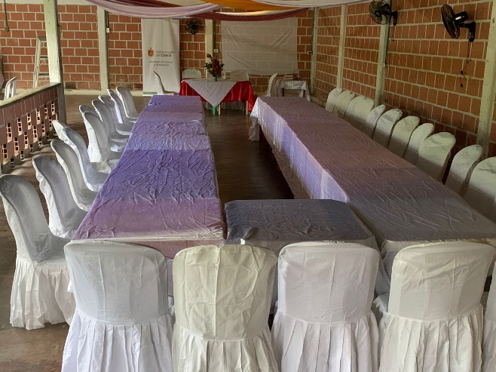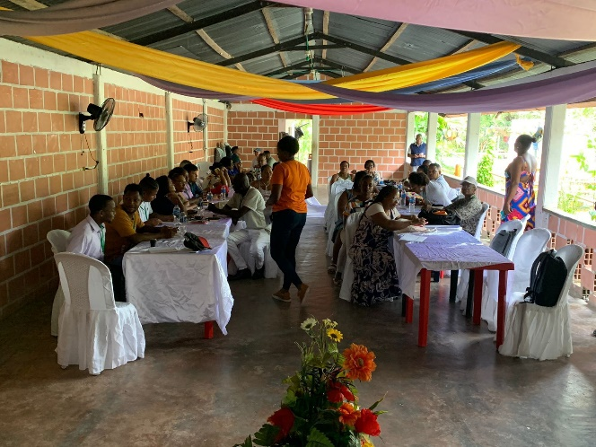
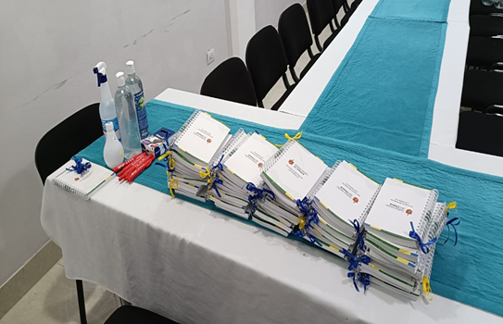


Foto 2- Materiales de apoyo y Bioseguridad Foto 3- Pendon de identificación

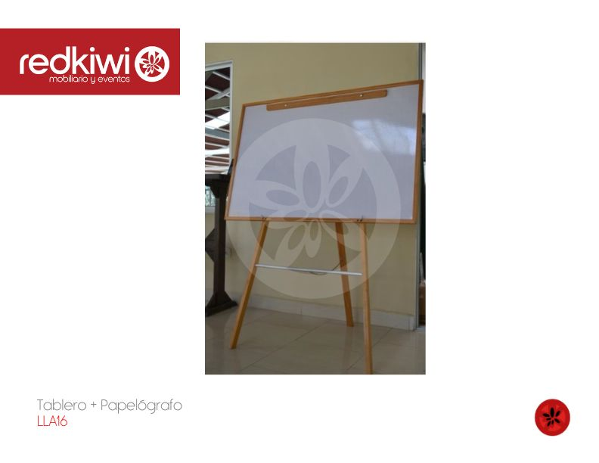
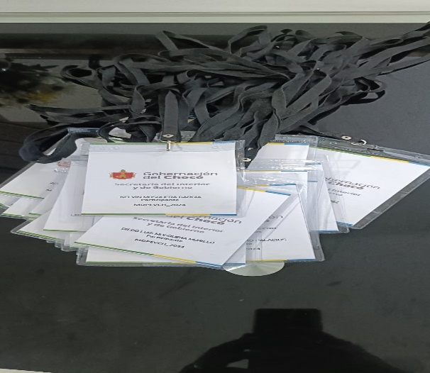
Foto 4-Papelografo Foto 5- Escarapelas

- Apoyo didactico para los participantes de la mesa de victima departamental 2024

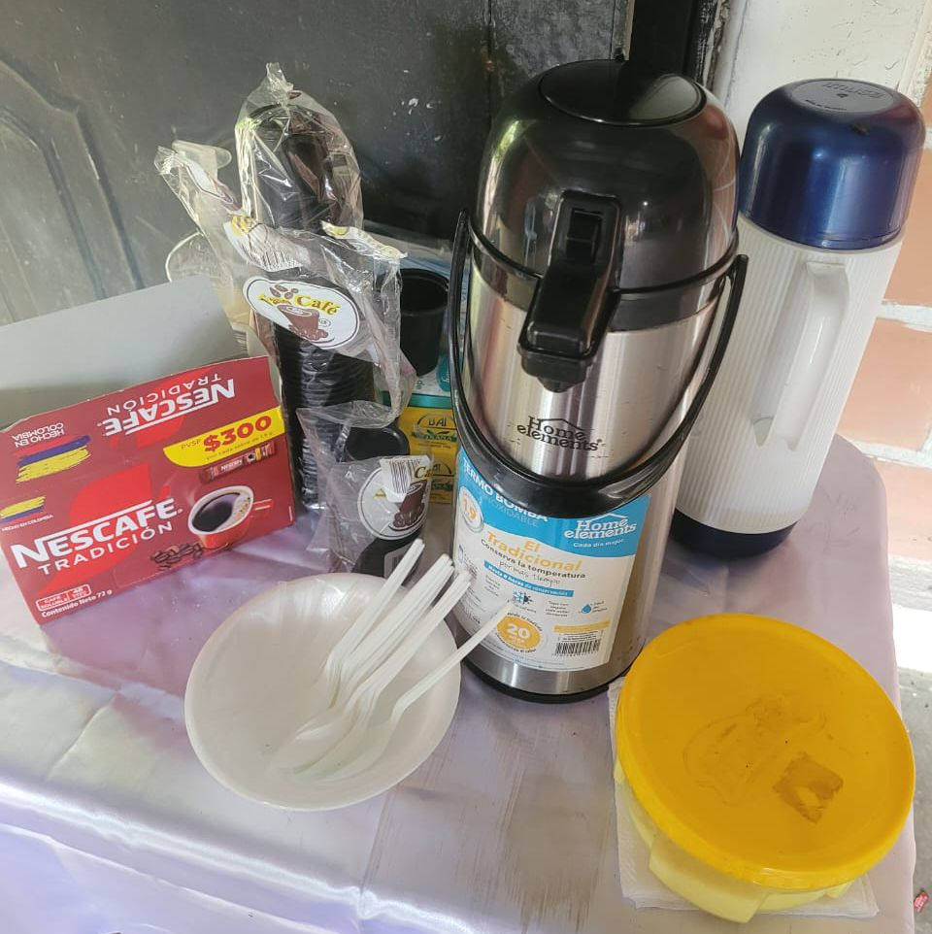

Foto 6- Estación de Café e hidratación mesa de victima departamental 2024

- 8:00:00 a. m. - Instalación Sesión de la MDPEVCH y presentación de sus participantes: Palabras del Defensor del Pueblo. Palabras de la Procuradora Regional. Palabras de la gobernación del Chocó. Palabras del Coordinador de la Mesa. Palabras de la Alcaldesa de Bagadó. Palabras de la Alcaldesa de Lloro, Palabras de la directora Territorial UARIV. Palabras del director regional SENA. Palabras del coordinador de la Mesa municipal de víctimas de Bagadó. Palabras del coordinador de la Mesa municipal de víctimas de Lloro. Presentación de asistentes
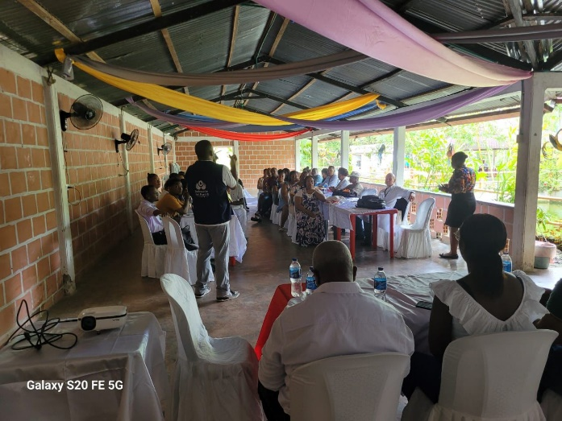
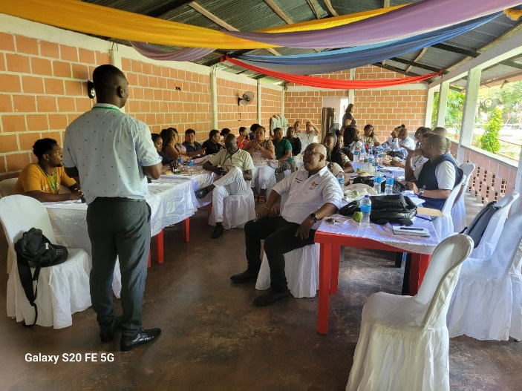

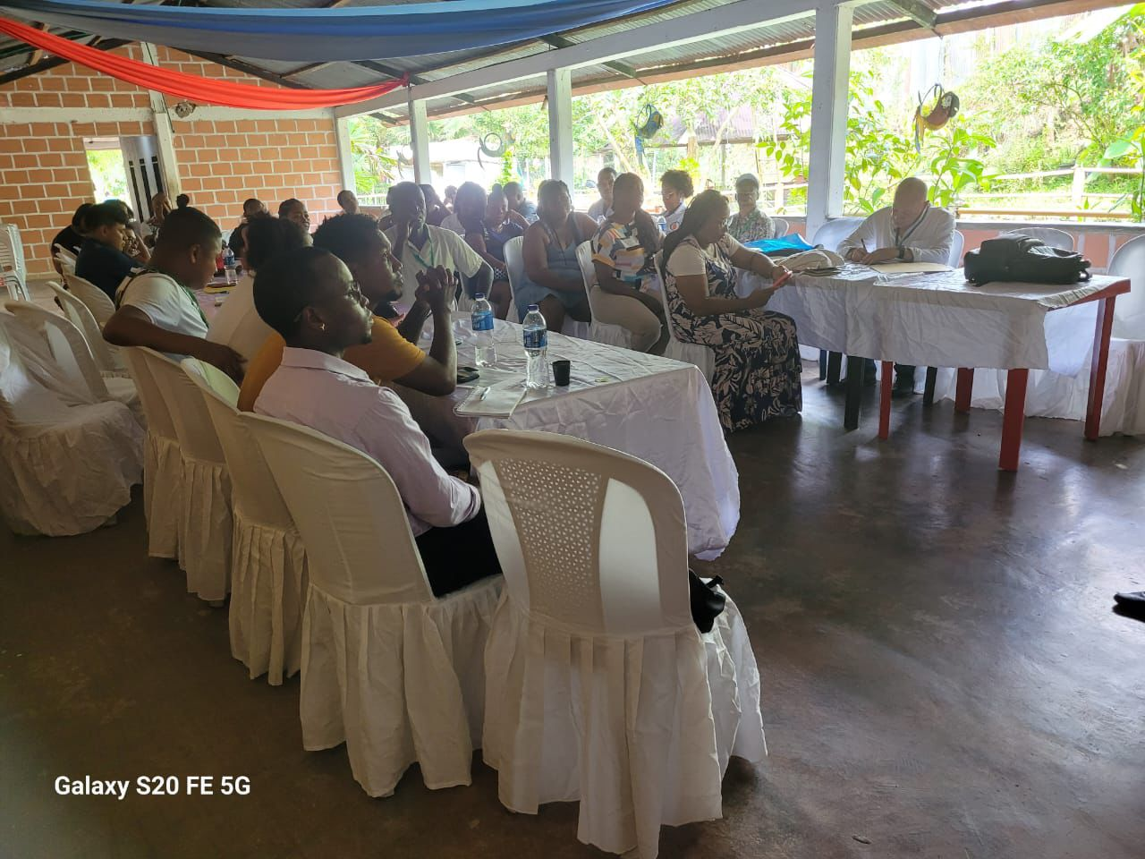
- 9:30:00 a. m. 10:30 a. m. - Oferta institucional – Enfasis en las victimas del Conflicto Armado Interno – Resultados de gestión y compromisos adquiridos en la sesión Anterior.

- 10:30 a. m. – Entrega de refrigerio.
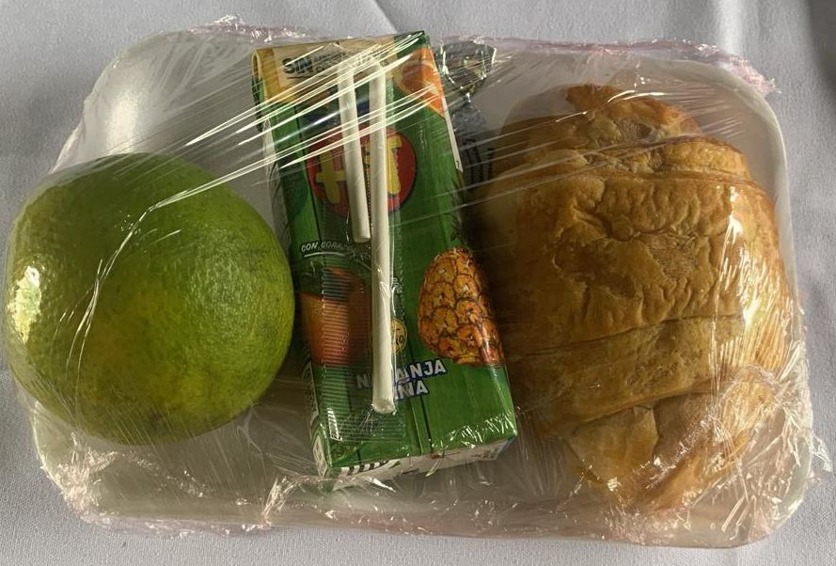
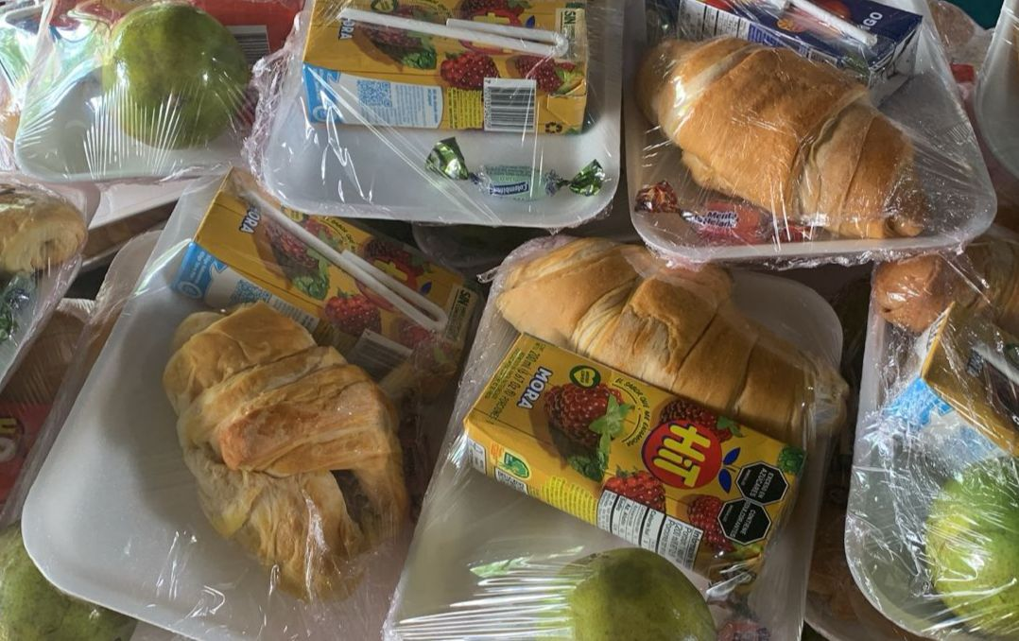

- 12:30 p. m. – Receso entrega de almuerzo.


2:30 p. m.- 5:30 p. m –Socialización Resolución 0632 Del 2014 – Protocolo especial para la participación de niños, niñas y adolescentes víctimas del conflicto armado interno.

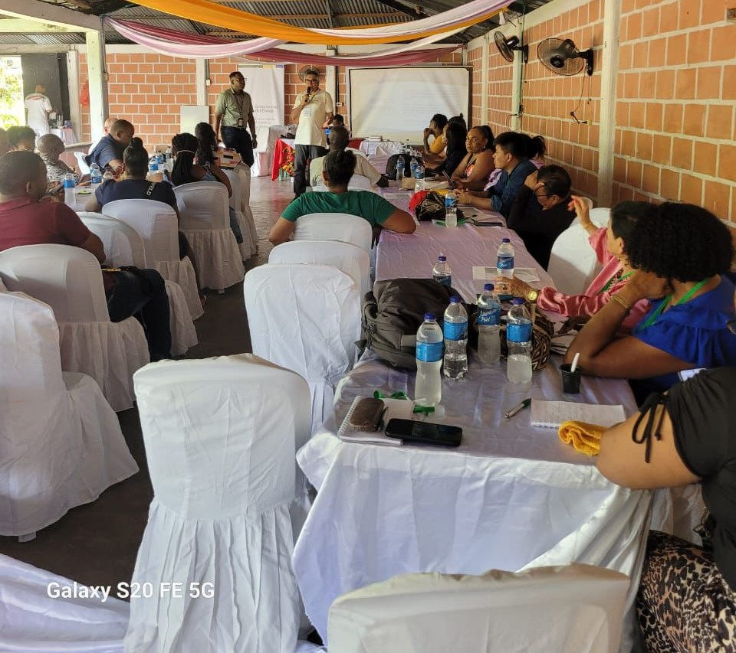

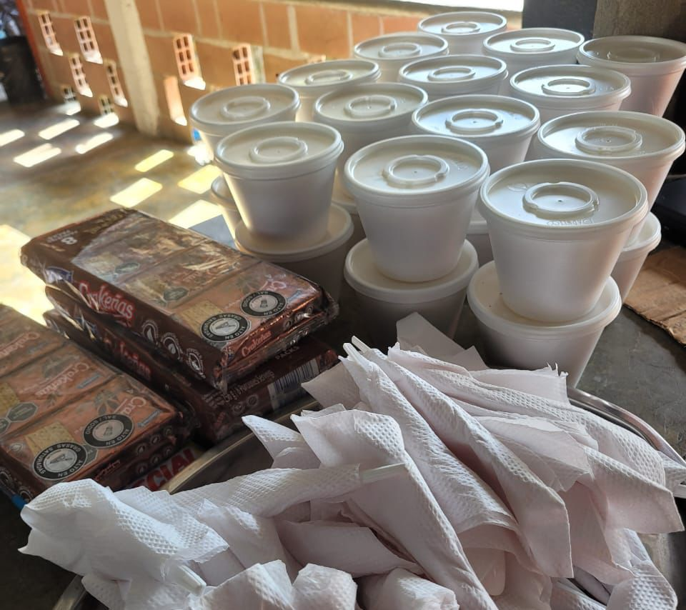
- 3:30 p. m. – Receso entrega de refrigerio.

6:00 p. m – Cierre de la jornada.

DIA 2- sábado, 26 de octubre de 2024
Se da inicio al segundo día del evento

- 8:00a. m. - Encuentro con las Víctimas, conversatorio autónomo por parte de la mesa de víctimas departamental.
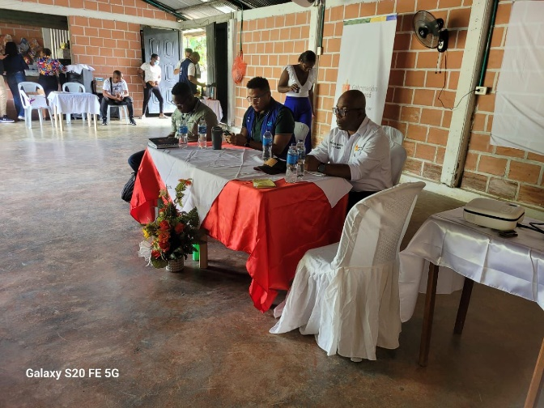
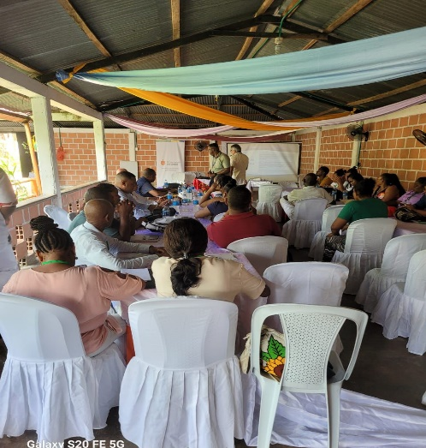

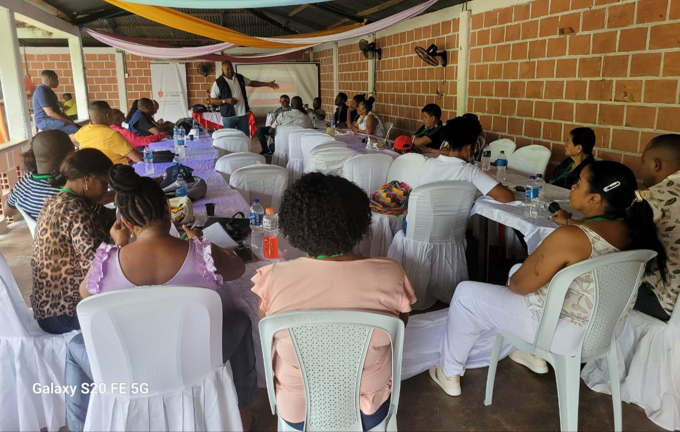

- 10:30 a.m.- Receso entrega de refrigerio.
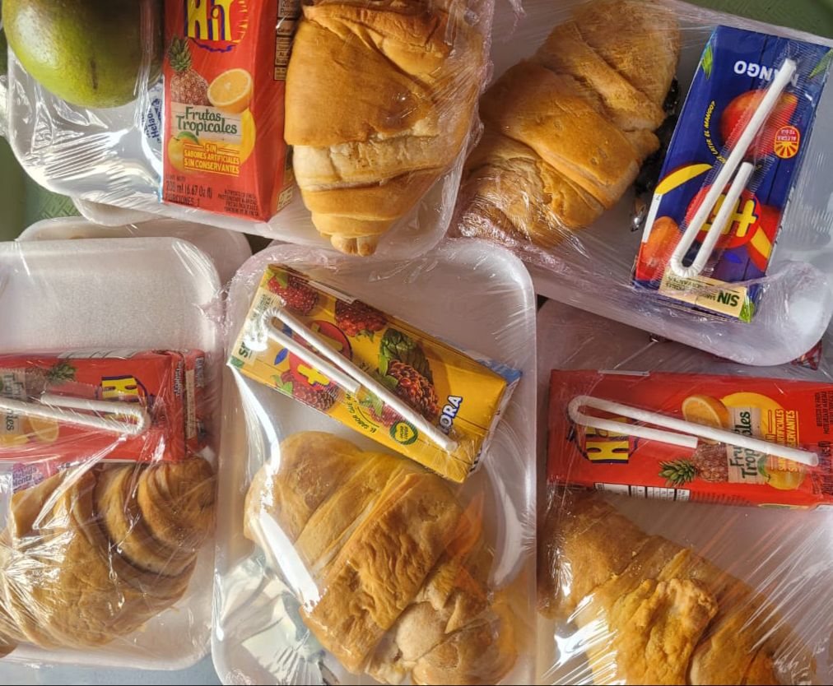

- 12:30 p. m. – Receso entrega de almuerzo
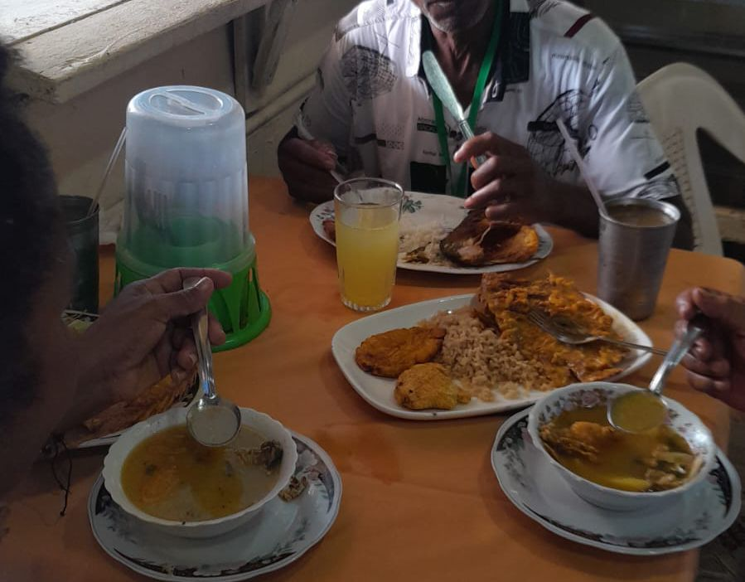

- 2:30 p. m.- 5:30 p. m- Se realizó evento – Apoyo a mesa de servicios (jornada de atención interinstitucional, liderada por la UARIV, en pro de la población víctima de conflicto armado interno.
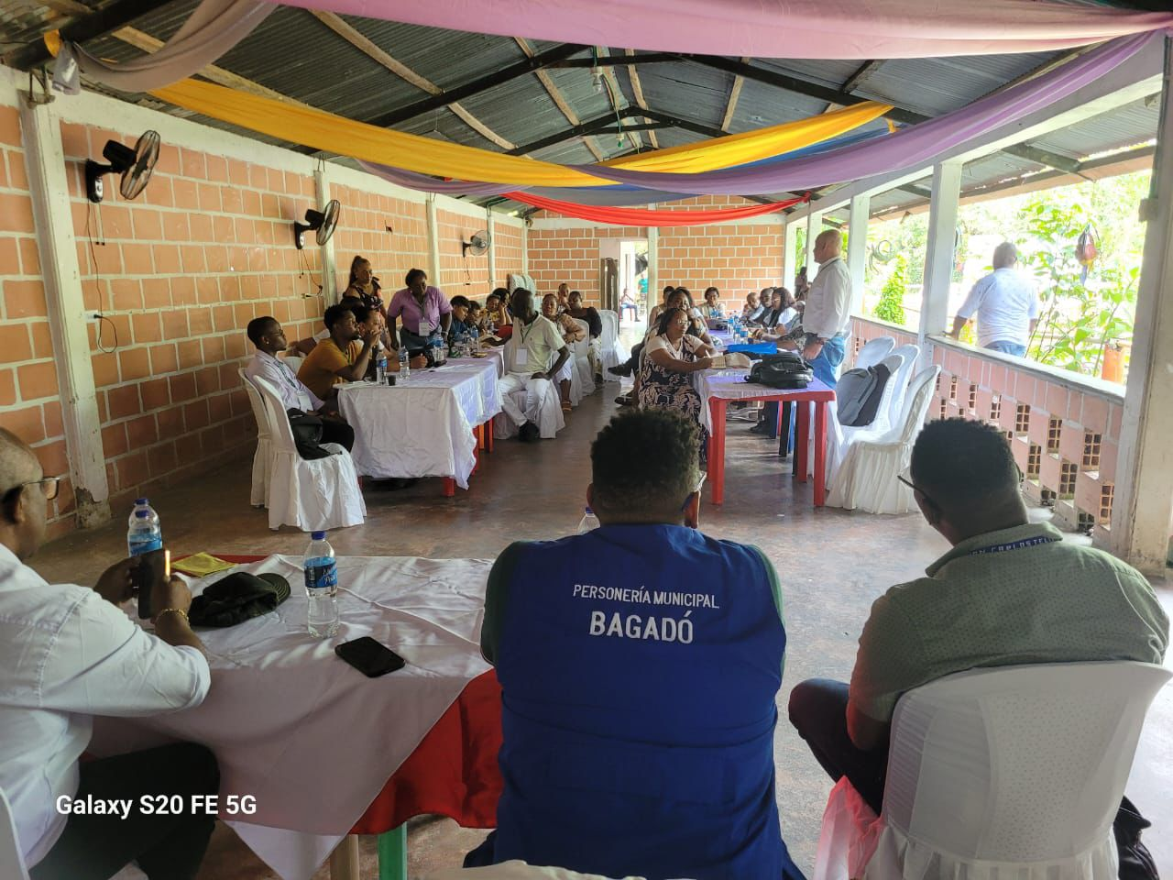


- 04:30 p. m. – Entrega de refrigerio

- 6:00 p. m. – Cierre de la jornada

DIA 3- domingo, 27 de octubre de 2024
Se da Inicio al tercer día del evento

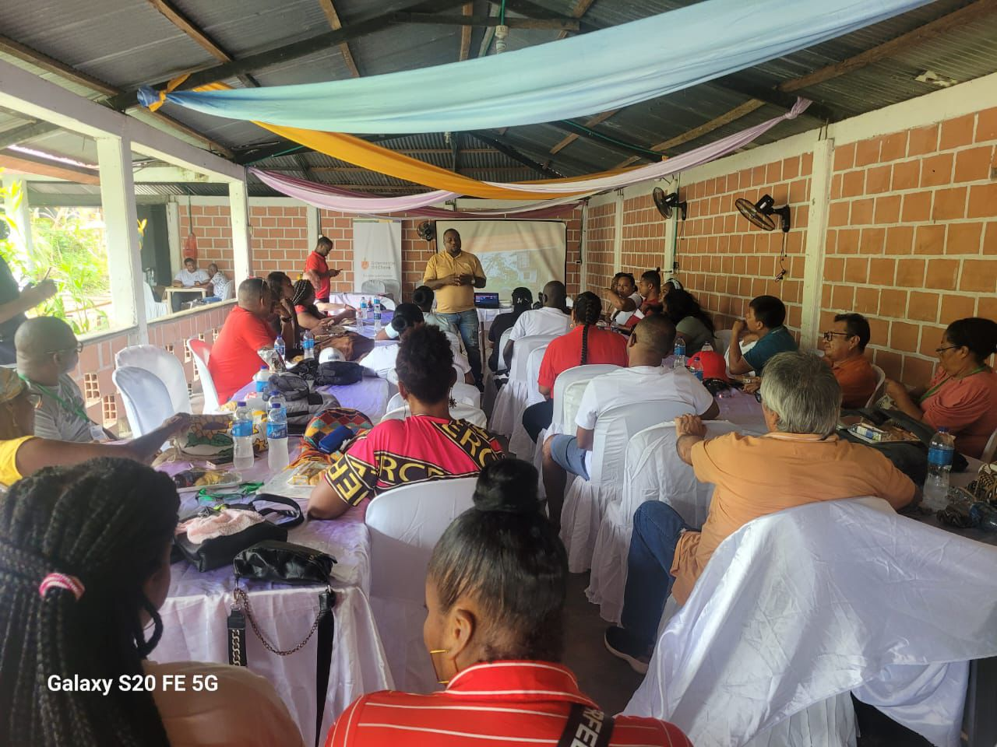
- 8:00:00 a. m. - 10:30 a. m. – Se realizó evento – Apoyo a mesa de servicios (jornada de atención interinstitucional, liderada por la UARIV, en pro de la población víctima de conflicto armado interno.

- 10:30 a.m. Entrega de refrigerios
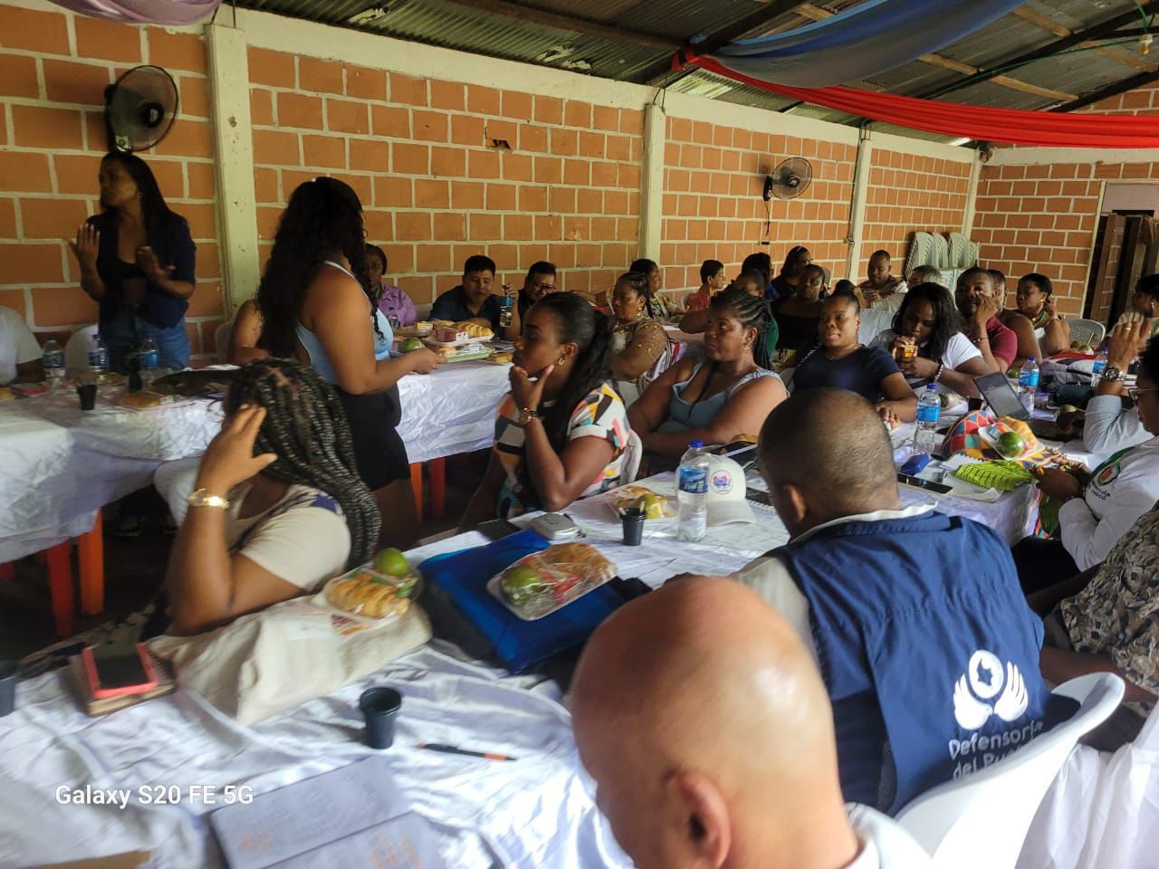

- 11:00:00 a. m. - 12:00 p. m. - Se continua la realización del evento – Apoyo a mesa de servicios (jornada de atención interinstitucional, liderada por la UARIV, en pro de la población víctima de conflicto armado interno.
- 12:30:00 a. m. - 02:30 p.m- Receso para entrega de almuerzo.
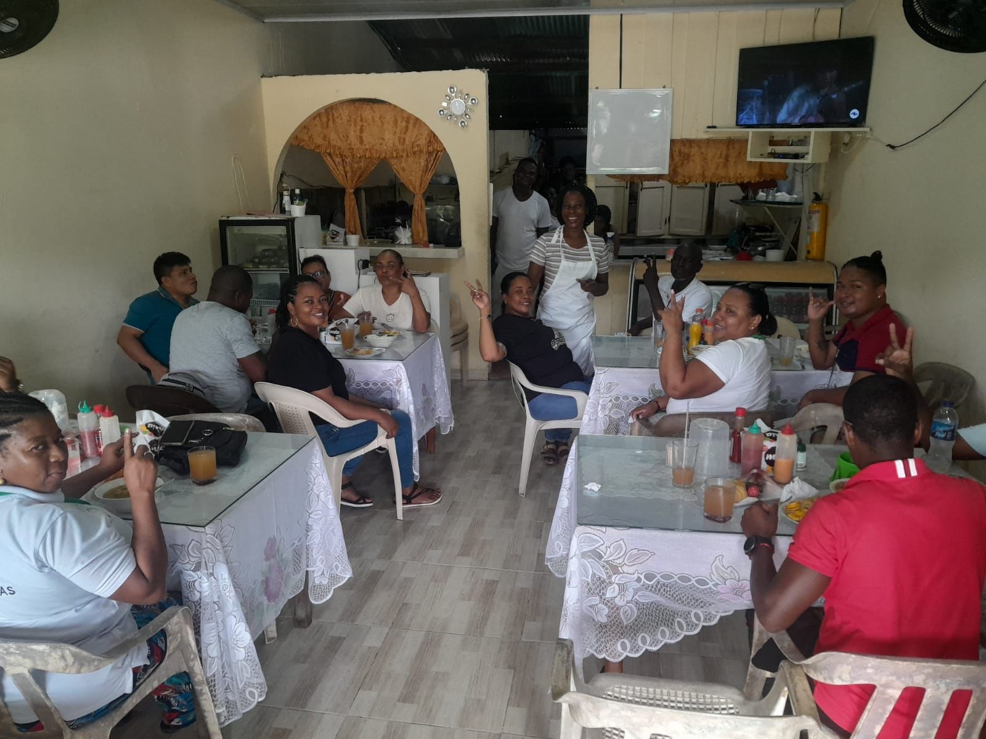

- 02:30 p.m. - 5:30 p.m. Se continua la realización del evento – Apoyo a mesa de servicios (jornada de atención interinstitucional, liderada por la UARIV, en pro de la población víctima de conflicto armado interno.

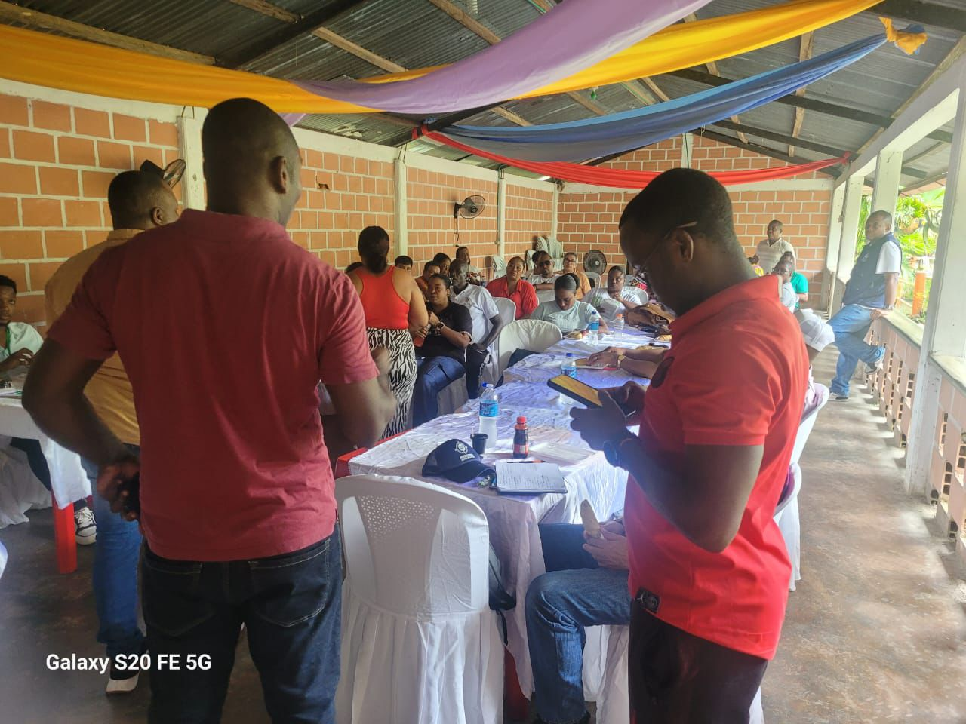

- 5:30 p.m. 6: 30p.m. – cierre y clausuras de la mesa con las conclusiones.
El día lunes 28 octubre de 2024 se realiza el proceso de acompañamiento a las víctimas para retornar a sus hogares y concluir con éxito el proceso, así mismo se les da como consta en las bitácoras, los viáticos, instrucciones y tiquetes para el retorno, incentivos, hospedaje y alimentación.

ANEXOS

Anexo 1, 2 y 3 Registros de Asistencia a la Mesa de víctimas del departamento del Chocó 2024

Anexo 4 y 5 Registro de entrega de incentivos y viáticos mesa de víctimas del departamento del chocó.

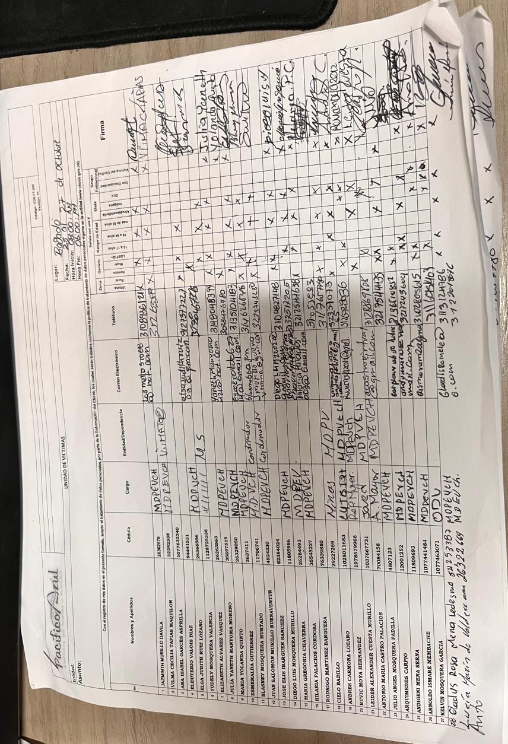

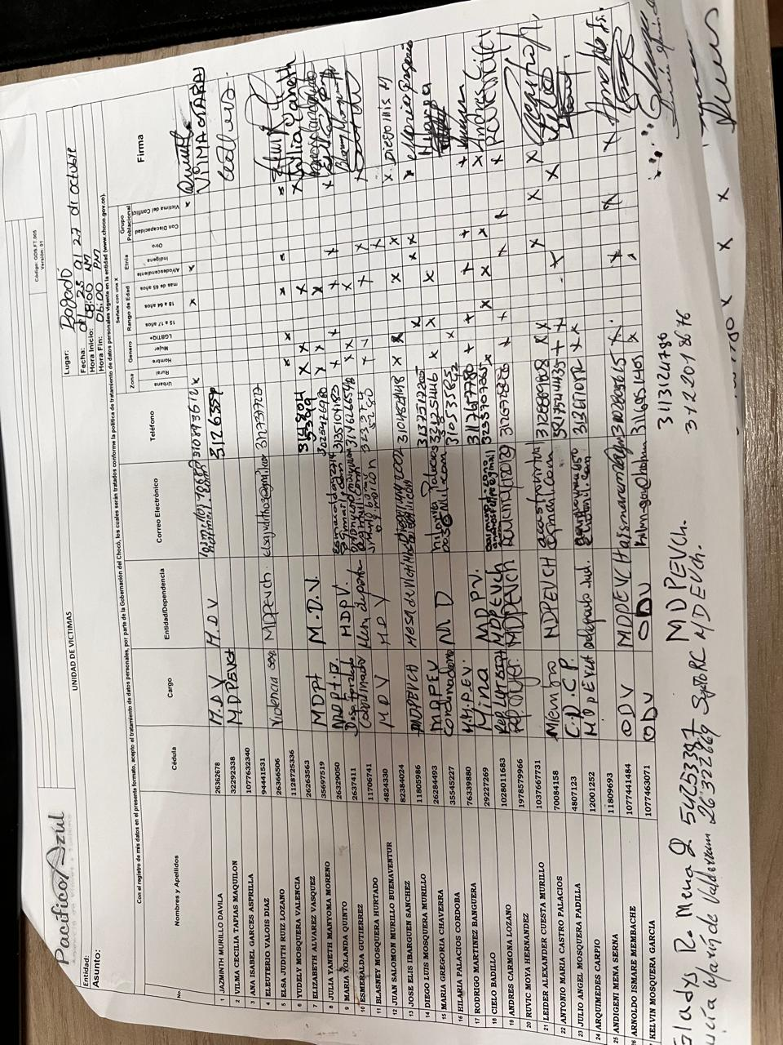

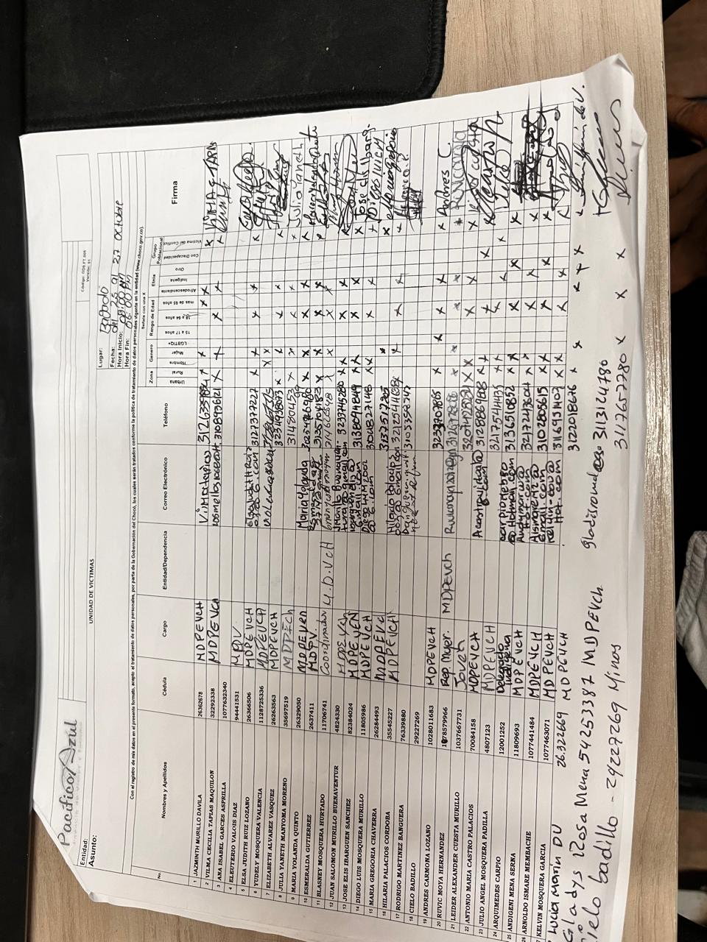

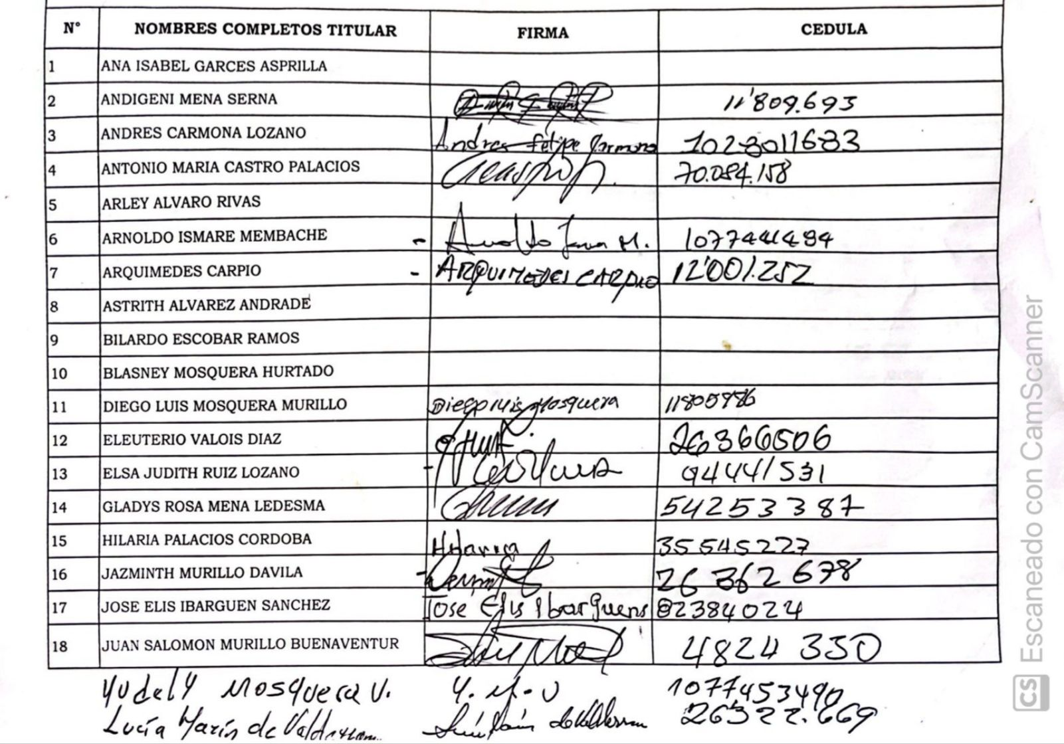

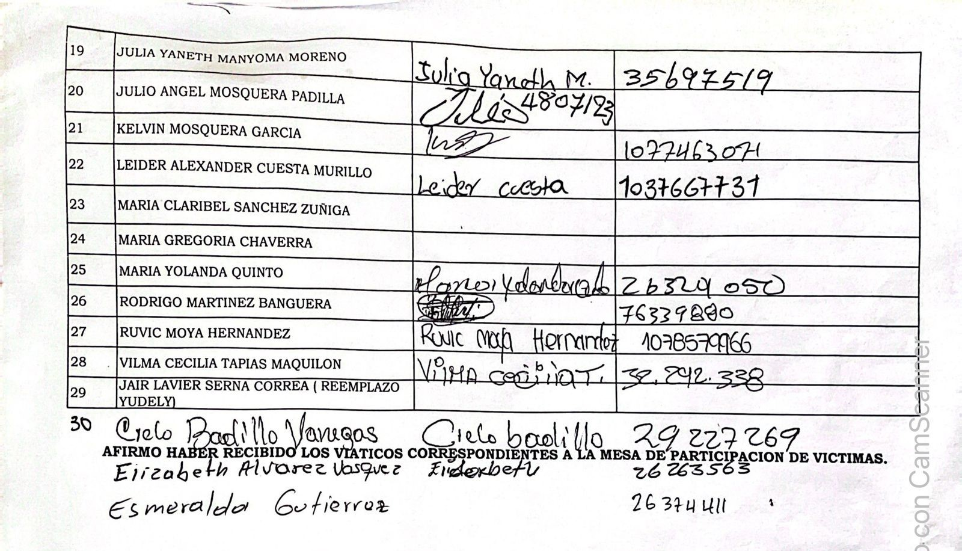

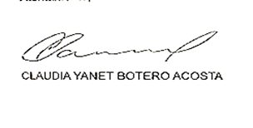
Atentamente,

NIT. 818001118-2
Representante Legal Pacifico Azul SAS
TEL: 3137681581

